**详细设计说明书**

**综合运营平台**

目录

1.引言2

1.1 编写目的2

1.2 背景2

1.3 参考资料3

2 程序系统结构3

3 个人用户页面群设计说明4

3.1 程序描述4

3.2 功能4

3.3 性能5

3.3.1 精度5

3.3.2 时间要求5

3.3.3 灵活性6

3.4 输入项6

3.5 输出项7

3.6 存储分配7

3.7 注释设计7

3.8 测试计划8

4 机构页面群设计说明8

4.1 程序描述8

4.2 功能8

4.2.1 初始页面8

4.2.2 查询交易详情页面8

4.2.3 用户管理页面9

4.2.4 对账文件下载页面9

4.2.5 手动调账页面9

4.2.6 手续费汇总页面10

4.3 性能10

4.3.1 精度10

4.3.2 时间要求11

4.3.3 灵活性11

4.4 输入项11

4.5 输出项12

4.6 注释设计12

1．引言

1.1编写目的

该文档对所开发的金融服务系统综合运营平台在功能、性能、数据管理等方面作出了详细的说明。它作为对该系统具体实现的依据，帮助开发人员了解本系统的框架思想及实现功能，便于技术文档和设计变化的管理，保证软件开发的质量、功能的完整与可追溯性，同时也是用户与开发人员双方对软件需求取得共同理解的基础。

**预期读者：**项目投资商、产品用户、开发人员、指导老师。

1.2背景

**系统名称：**综合运营平台

**任务提出者：**总项目负责人

**开发者：**全体小组成员

**面向用户：**需要便捷化账务管理、规范化信息管理的机构用户；需要对账户进行信息查询及管理的个人用户；管理整个平台使用者的平台管理员

**与其他模块的联系：**需借助虚拟账户系统、清结算系统及区块链存储等后端模块作为基础实现，作为前端部分，综合运营平台本身不提供数据库及功能实现模块，只完成页面设计与信息可视化部分功能，提供接口与后端服务进行对接。

1.3参考资料

段柯宇团队，《软件需求说明书》

吕云翔等编著，《软件工程课程设计》，机械工业出版社，2009

吕云翔编著，《软件工程实用教程》，清华大学出版社，2015

2程序系统的结构

用一系列图表列出本程序系统内的每个程序（包括每个模块和子程序）的名称、标识符和它们之间 的层次结构关系。

|  |  |  |
| --- | --- | --- |
| 个人用户页面群 | 个人用户初始页面 | 基本信息查询与修改 |
| 账户管理页面 | 账户信息查询与修改、冻结与激活 |
| 交易详情页面 | 根据约束信息查询交易详情 |
| 机构页面群 | 机构初始页面 | 页面显示 |
| 查询交易详情页面 | 查看指定交易详情 |
| 用户管理页面 | 管理用户状态 |
| 对账文件下载页面 | 下载指定对账文件 |
| 手动调账页面 | 调整某条交易 |
| 手续费汇总页面 | 查看区间手续费汇总 |
| 平台管理员页面群 | 机构信息查询页面 | 查询机构基本信息 |
| 公告发布页面 | 发布公告 |

|  |  |  |
| --- | --- | --- |
| 程序1：个人用户模块 | 初始界面 | 基本信息查询与修改 |
| 账户管理界面 | 每条账户信息查询与修改、冻结与激活 |
| 交易详情界面 | 根据约束信息查询交易详情 |

3 个人用户页面群设计说明

3.1程序描述

本程序作为金融服务平台的子程序，提供面向个人用户的应用界面，包括初始界面、账户管理界面和交易详情界面，可提供用户基本信息查询与修改功能、查询与修改账户信息和查询交易详情的功能。本程序非常驻内存，切实保障用户信息的保密性与安全性。

3.2功能

可提供用户基本信息查询与修改功能、查询与修改账户信息和查询交易详情的功能。

基本信息查询与修改功能IPO图：

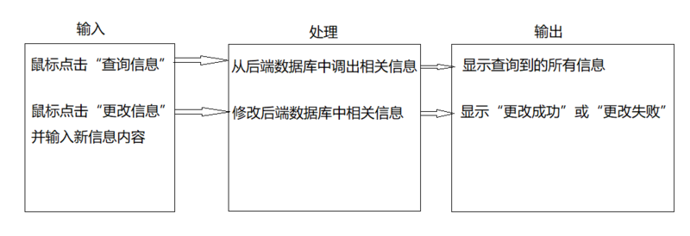

查询与修改账户信息功能IPO图：

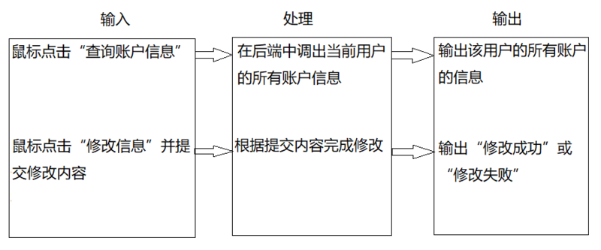

查询交易详情功能IPO图：

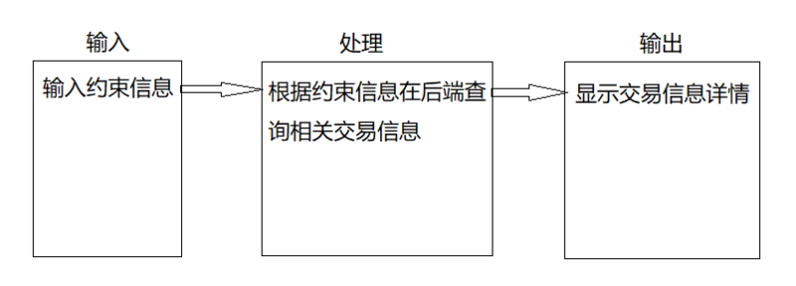

3.3性能

3.3.1精度

用户的操作均为消息的传递，除了用户信息的修改需要传递精确到单个字符的数据外，其他消息均按一般消息所需精度处理。

从账户系统接收的数据一般精确到字符。

账务数据与区块链上的交易数据里，金额为浮点数精确到小数点后两位，账单号、交易方等数据均精确到单个字符。

在数据传输过程中，通常以Java的自定义类为单位进行传递，将满足精度的数据封装在类中，从而避免出现传输过程中的数据修改，数据丢失等现象。

3.3.2时间要求

**响应时间：**网页在接收到用户输入，点击的指令后的响应时间应尽量缩短，控制在3s以内，包括页面跳转，信息更改，页面刷新等基本操作，保证响应时间不会引起用户体验的间断卡顿感。

**更新处理时间：**在接收到用户的某些指令后，页面信息会发生更改，考虑到页面显示的信息需要存储在数据库中，因此更新处理时间与和数据库之间的数据交互的时间有关。保证在出现页面信息更改的操作后立刻进行页面更新处理操作，从数据库中重新获取数据并刷新页面进行显示。

**数据转换和传送时间：**由于数据不是存储在前端搭建的服务器中，而是大多位于后端的数据库内，因此每次访问数据都需要通过数据传输通道与后端数据库进行数据交互，同时数据格式根据操作需求不同，通常也需要进行数据转换的步骤。很多用户操作涉及到大量的数据转换与传输，如果反复进行数据交互则会导致时间过长，为此保证数据的交互次数尽可能减少，以传送速度最快的数据格式进行传送，在两端分别进行数据解析。

3.3.3灵活性

网页需要同时满足PC端和移动端的使用需求，在不同的浏览器版本下都可以正常运行，不会出现页面崩溃等现象。网页的信息传输保证可以被任意框架的后端接收处理，降低整体项目的各模块之间的耦合度。

3.4输入项

|  |  |  |
| --- | --- | --- |
| 个人用户信息 | 查询信息 | 通过点击按钮方式进行输入。 |
| 修改信息 | 通过点击按钮方式和键盘读入内容方式进行输入。需输入旧密码与新密码两个字符串类型数据，要求旧密码应与已保存的现有的密码相同，保证了安全性。 |

|  |  |  |
| --- | --- | --- |
| 账户管理 | 查询账户信息 | 通过点击按钮方式进行输入。 |
| 转账、充值、提现 | 通过点击按钮方式和键盘读入内容方式进行输入。需要输入进行操作的数值，转账和提现操作的数值不能超过余额。 |
| 激活与冻结账户 | 通过点击按钮方式进行输入。 |

|  |  |  |
| --- | --- | --- |
| 交易详情 | 查询交易详情 | 通过点击按钮方式进行输入。 |

3.5输出项

|  |  |  |
| --- | --- | --- |
| 个人用户信息 | 查询信息 | 输出此用户所有信息。 |
| 修改信息 | 输出修改结果，成功或失败。 |

|  |  |  |
| --- | --- | --- |
| 账户管理 | 查询账户信息 | 输出此账户所有信息，包括状态、余额和ID。 |
| 转账、充值、提现 | 输出操作结果，成功或失败。 |
| 激活与冻结账户 | 输出操作结果，成功或失败。 |

|  |  |  |
| --- | --- | --- |
| 交易详情 | 查询交易详情 | 输出此用户所有符合约束条件的交易记录。 |

3.6存储分配

数据存放在数据库中或服务器端。

3.7注释设计

1. 加在模块首部的注释；
2. 加在各分枝点处的注释；
3. 对各变量的功能、范围、缺省条件等所加的注释；
4. 对使用的逻辑所加的注释等等。

3.8测试计划

测试人员远程访问页面，观察网站的显示是否有异常。

4 机构页面群设计说明

4.1程序描述

这部分程序是机构用户登陆后所能够进行的操作。

4.2功能

4.2.1初始页面

初始页面的主要功能是将交易的概况展示给登陆之后的机构用户，分为3个部分：基本信息，时序图和统计交易详情。

基本信息是指该机构的机构名称，机构编号，行业分类，联系人姓名，联系人电话等。

时序图是对该机构交易信息的可视化展现。

统计交易详情是对该机构交易信息的汇总。

4.2.2查询交易详情页面

查询交易详情功能IPO图：



4.2.3用户管理页面

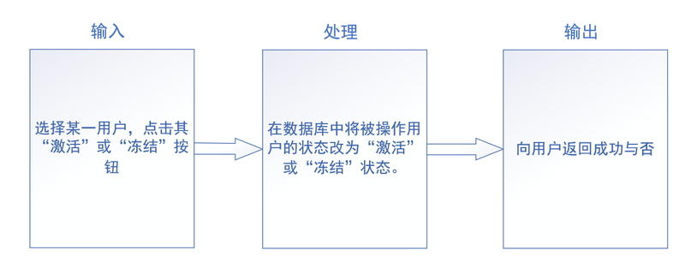

4.2.4对账文件下载页面

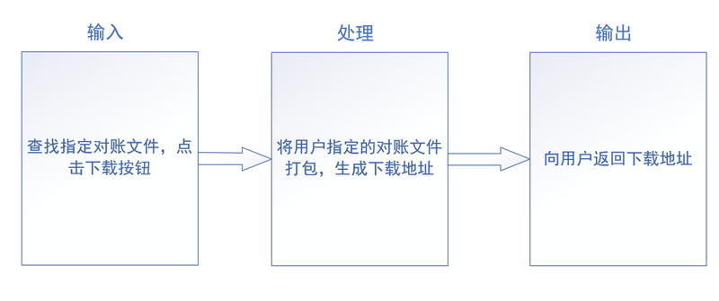

4.2.5手动调账页面

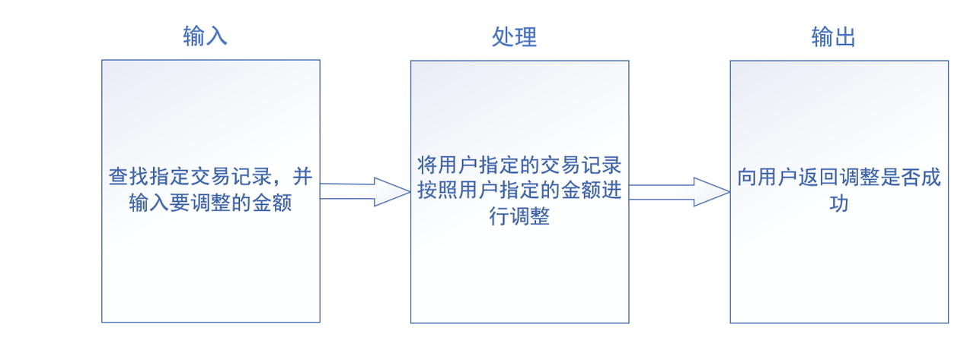

4.2.6手续费汇总页面

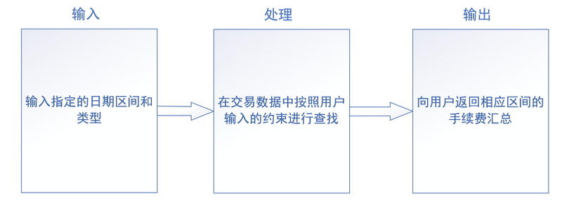

4.3性能

4.3.1精度

用户的操作均为消息的传递，除了用户信息的修改需要传递精确到单个字符的数据外，其他消息均按一般消息所需精度处理。

从账户系统接收的数据一般精确到字符。

账务数据与区块链上的交易数据里，金额为浮点数精确到小数点后两位，账单号、交易方等数据均精确到单个字符。

在数据传输过程中，通常以Java的自定义类为单位进行传递，将满足精度的数据封装在类中，从而避免出现传输过程中的数据修改，数据丢失等现象。

4.3.2时间要求

**响应时间：**网页在接收到用户输入，点击的指令后的响应时间应尽量缩短，控制在3s以内，包括页面跳转，信息更改，页面刷新等基本操作，保证响应时间不会引起用户体验的间断卡顿感。

**更新处理时间：**在接收到用户的某些指令后，页面信息会发生更改，考虑到页面显示的信息需要存储在数据库中，因此更新处理时间与和数据库之间的数据交互的时间有关。保证在出现页面信息更改的操作后立刻进行页面更新处理操作，从数据库中重新获取数据并刷新页面进行显示。

**数据转换和传送时间：**由于数据不是存储在前端搭建的服务器中，而是大多位于后端的数据库内，因此每次访问数据都需要通过数据传输通道与后端数据库进行数据交互，同时数据格式根据操作需求不同，通常也需要进行数据转换的步骤。很多用户操作涉及到大量的数据转换与传输，如果反复进行数据交互则会导致时间过长，为此保证数据的交互次数尽可能减少，以传送速度最快的数据格式进行传送，在两端分别进行数据解析。

4.3.3灵活性

网页需要同时满足PC端和移动端的使用需求，在不同的浏览器版本下都可以正常运行，不会出现页面崩溃等现象。网页的信息传输保证可以被任意框架的后端接收处理，降低整体项目的各模块之间的耦合度。

4.4输入项

|  |  |  |
| --- | --- | --- |
| 初始界面 | 页面显示 | 在初始页面显示成功 |
| 查询交易详情页面 | 查看指定交易详情 | 输入交易类型，创建日期，用户ID，交易状态，交易金额等交易信息以进行查找。 |
| 用户管理页面 | 管理某用户状态 | 机构用户点击某一用户的“激活”或“冻结”按钮。 |
| 对账文件下载页面 | 下载指定对账文件 | 机构用户按照对账文件类型，对账类型，账期等条件选择其需要的对账记录，然后点击“下载”进行对账文件的下载。 |
| 手动调账页面 | 调整某条交易 | 机构用户输入交易类型，创建日期，用户ID，交易状态，交易金额等交易信息以进行查找要调账的交易记录，之后输入要调整的金额。 |
| 手续费汇总页面 | 选择要查看的手续费区间 | 机构用户输入日期和渠道指定要查找的手续费区间。 |

4.5输出项

|  |  |  |
| --- | --- | --- |
| 初始页面 | 页面显示 | 展示基本信息表格，时序图，统计交易详情。 |
| 查询交易详情页面 | 查看指定交易详情 | 输出符合条件交易记录的详细信息。 |
| 用户管理页面 | 管理某用户状态 | 被选中的用户被执行相应的操作，别“激活”或“冻结”。 |
| 对账文件下载页面 | 下载指定对账文件 | 对账文件的下载链接。 |
| 手动调账页面 | 调整某条交易 | 将相应的交易记录进行更改。 |
| 手续费汇总页面 | 选择要查看的手续费区间 | 向机构用户展示相应区间内的手续费记录。 |

4.6注释设计

加在模块首部的注释；加在各分枝点处的注释；对各变量的功能、范围、缺省条件等所加的注释；对使用的逻辑所加的注释等等。